Documentación Consultas a la Base de Datos

En el proyecto se evidencia el uso de la base de datos a través de sentencias DDL (SQL), revisando existencias de datos prueba insertados, Joins, consultas y subconsultas o MongoDB CRUD Operations y aggregations.

1. Consulta de Actividad y Días Activos de Usuarios:

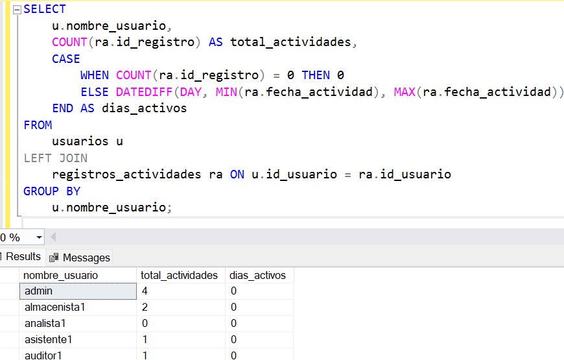

1. Ventas Totales por Mes

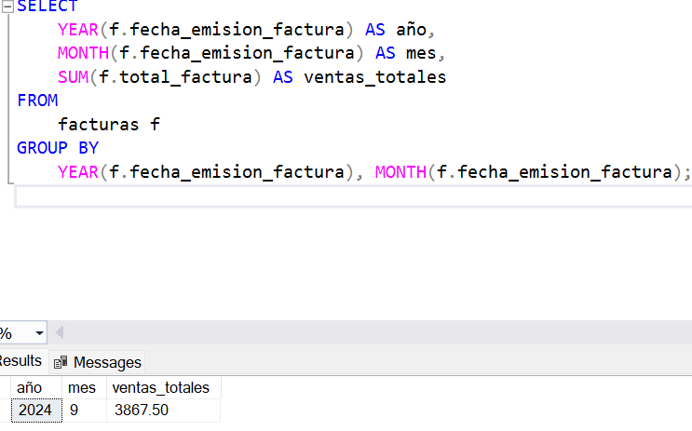

1. Promedio de Ventas por Cliente

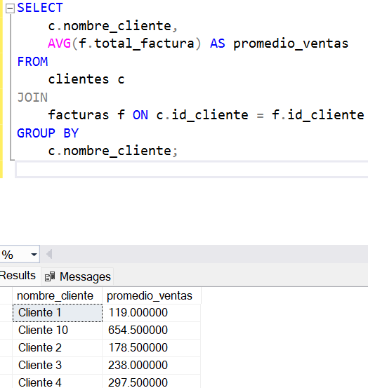

1. Productos más Vendidos

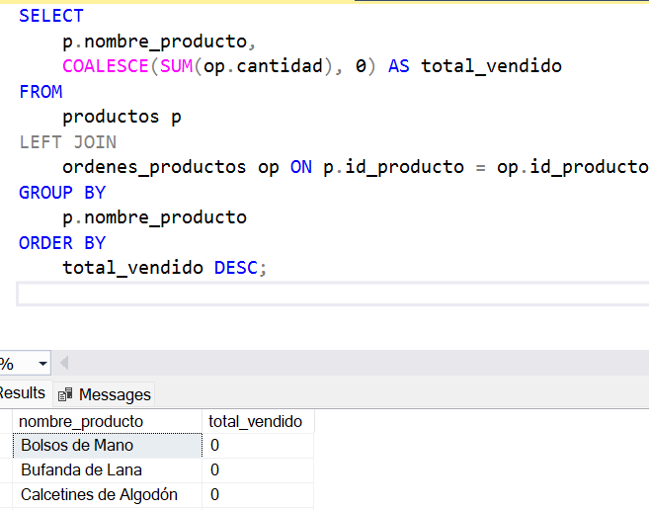

1. Reporte de Productos: Stock Actual y Niveles Mínimos

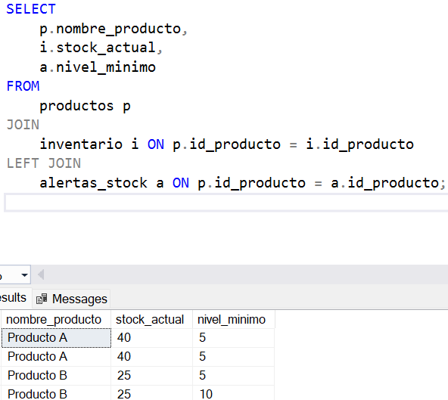

1. Cantidad de Empleados por Tienda

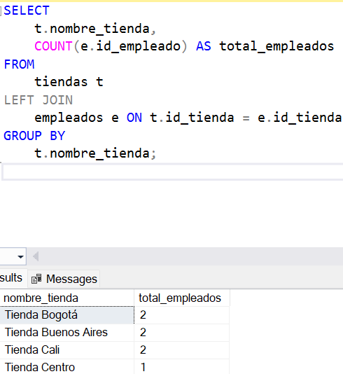

1. Inventario Total por Subcategoría

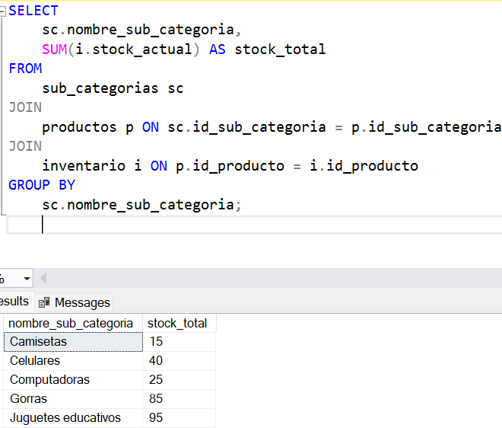

1. Número Total de Proveedores por Ciudad

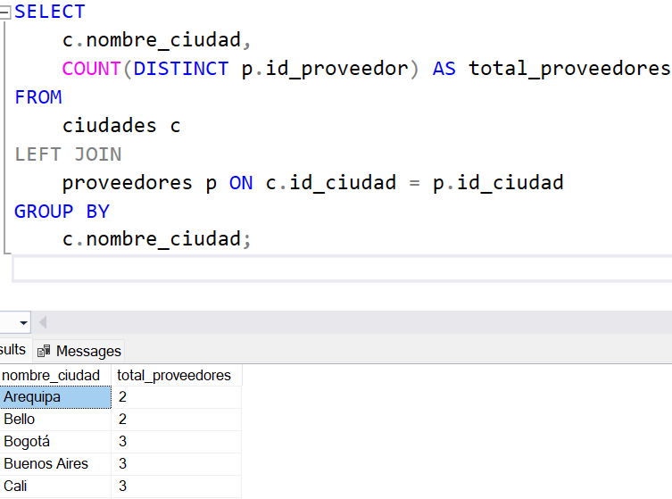

1. Valor del Inventario:

Esta consulta calcula el valor total del inventario disponible.

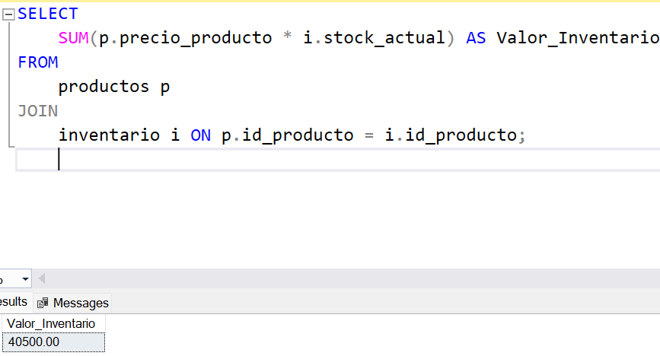

1. Promedio de Tiempo de Almacenamiento:

Calcula el tiempo promedio que un producto permanece en el inventario antes de ser vendido.

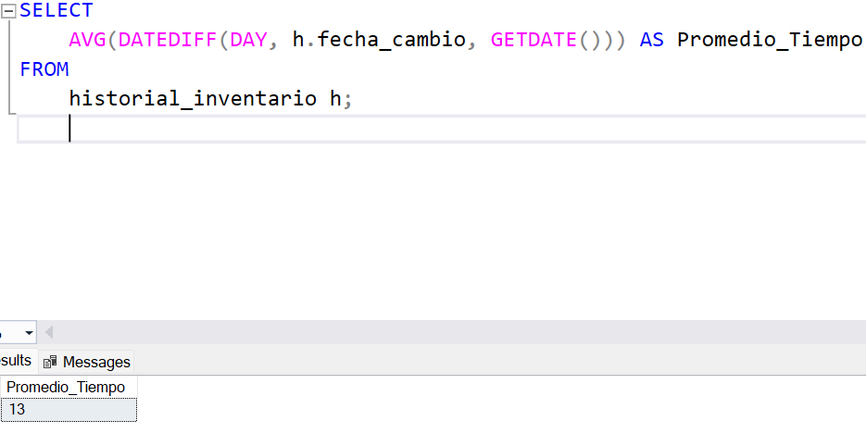

1. Porcentaje de Productos por Categoría

Consulta el porcentaje de productos por cada categoría en relación con el total de productos.  
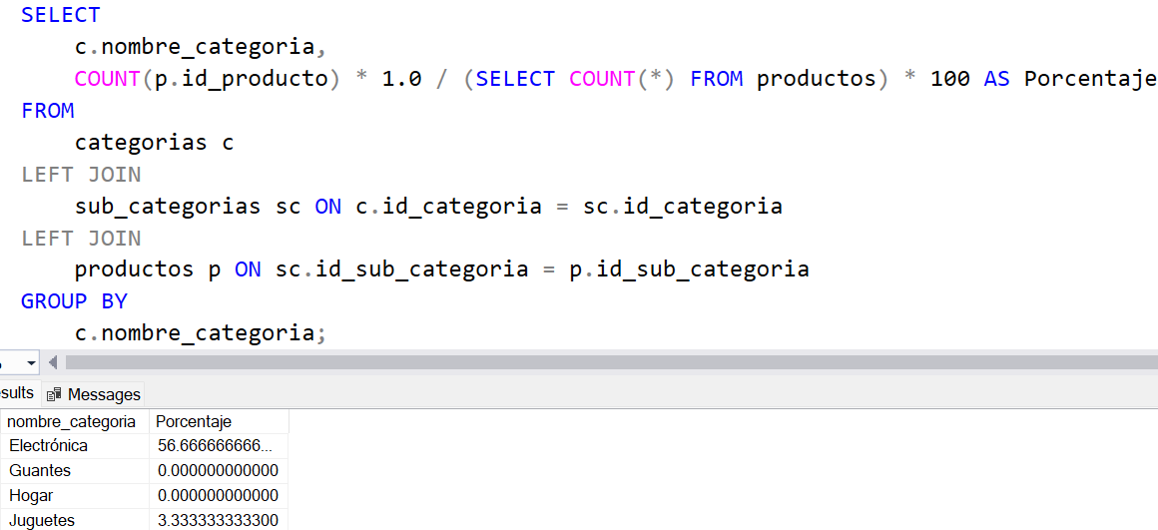

1. Margen de Ganancia Bruto:

Determina el margen de ganancia bruto de la empresa.

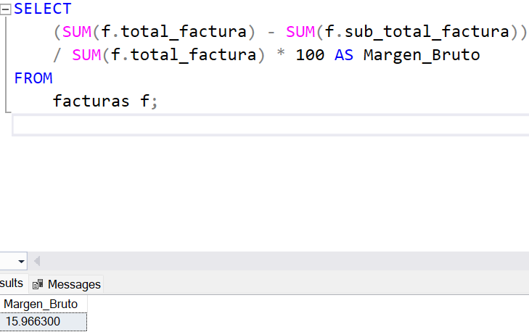

1. Número de Proveedores Activos:

Consulta el número de proveedores activos que tienen un correo electrónico registrado (asumiendo que esto significa que están activos).

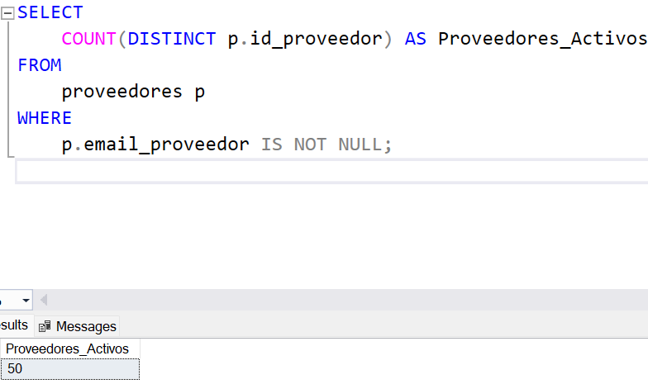

1. Promedio de Facturación por Cliente:

Calcula el promedio de facturación por cliente basado en las facturas registradas.

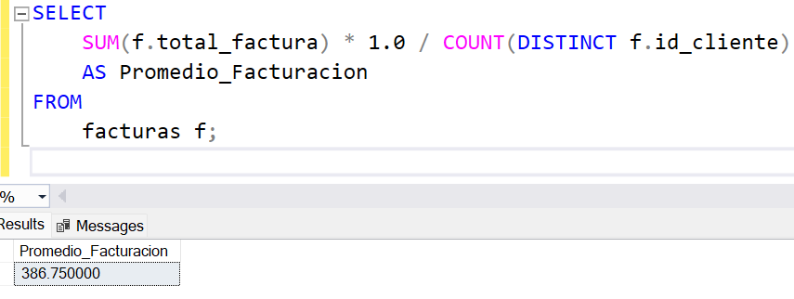

1. Tasa de Disponibilidad de Productos:

Mide el porcentaje de productos que están disponibles en stock en comparación con el total de productos.

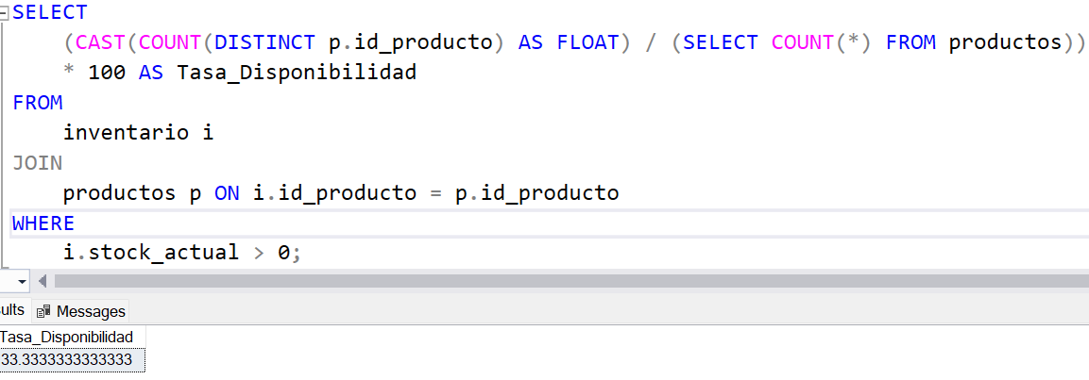

1. Productos más Vendidos por Categoría:

Identifica los productos más vendidos en cada categoría con base en la cantidad de pedidos.

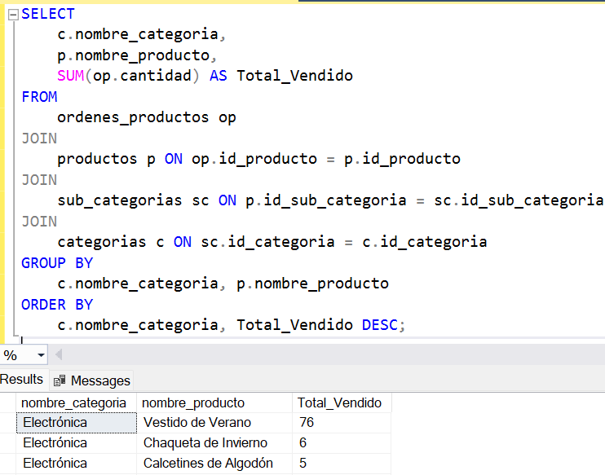

1. Ingresos Totales por Tienda:

Consulta los ingresos generados por cada tienda con base en las facturas registradas.

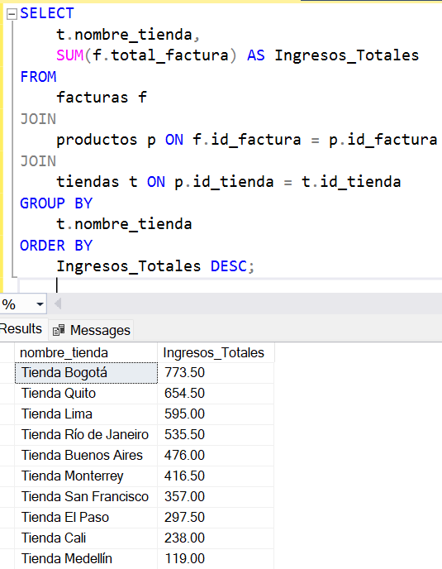

1. Clientes con Mayor Número de Compras:

Identifica los clientes con mayor número de facturas emitidas.

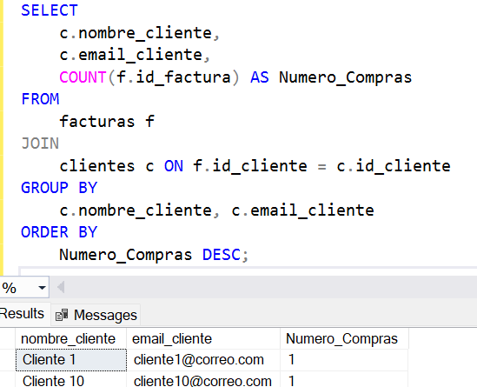

1. Porcentaje de Métodos de Pago más Utilizados:

Consulta la frecuencia del método de pago más usado y calcula el porcentaje.

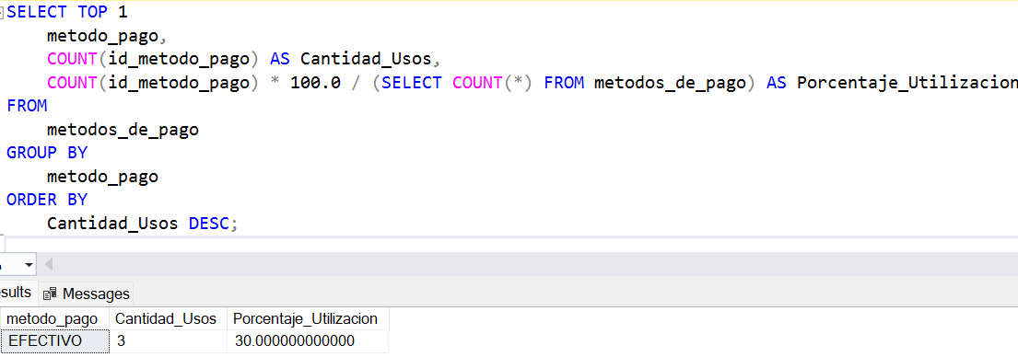

1. Rendimiento de Venta por Empleado:

Mide el rendimiento de cada empleado basándose en las ventas que ha generado.

